Le club de Thyez et le Comité Régional Dauphiné-Savoie
vous invitent au

Championnat Régional de Scrabble® Duplicate

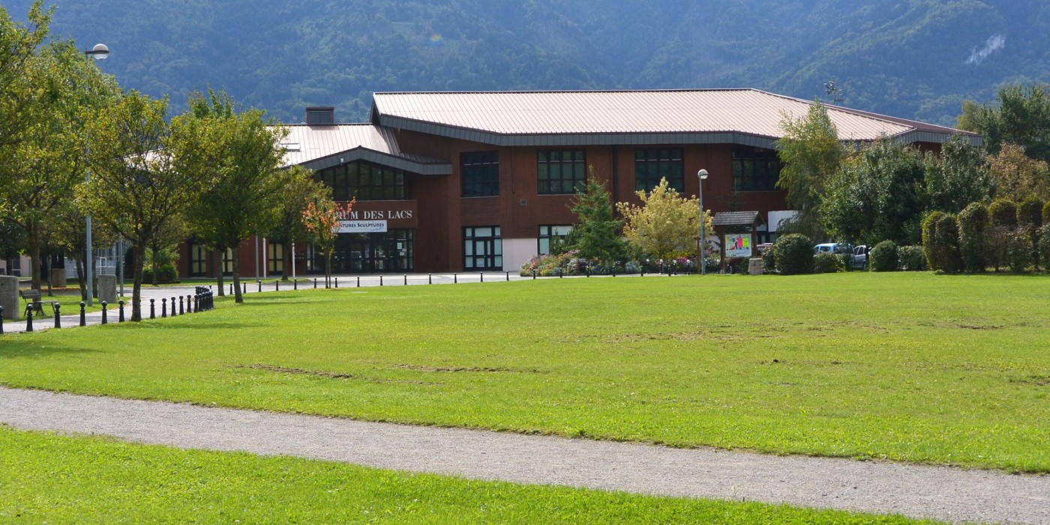
à Thyez Forum des Lacs 269 Rue des Sorbiers
74300 Thyez

Dimanche 13 Février 2022

Places qualificatives pour la finale du Championnat de France (Vichy, 28 et 29 mai)
aux 6 champions par série (SN2 à SN7) puis dans l’ordre du classement

Accueil : 9h30 Épreuve : 3 parties en 3 minutes à 10h00 - 13h30 - 16h00

Engagement : 15€ (5€ pour les Espoirs, gratuit pour les moins de 18 ans)
Trophées : Podium, 1er de chaque série et de chaque catégorie

Inscriptions (avec chèque à l’ordre du CRDS Scrabble) à envoyer à :
Sylvie GELINEAU Tel : 06 19 64 22 53
2214 route des Hautes Combes Mel : sylvie.gelineau@scrabblecrds.fr
38440 Chatonnay

Liste des inscrits consultable sur le site du Comité : www.scrabblecrds.fr

Date limite d'inscription : Mardi 8 Février 2022

Consignes sanitaires : pass et masque obligatoires

Repas : pas de restauration proposée sur place, prévoyez votre repas.
Sinon, restauration rapide à proximité, cafétéria à 3km.

Téléphone de dernière minute : 06 25 59 39 19 / 06 69 42 07 67

Odile Sylvie

